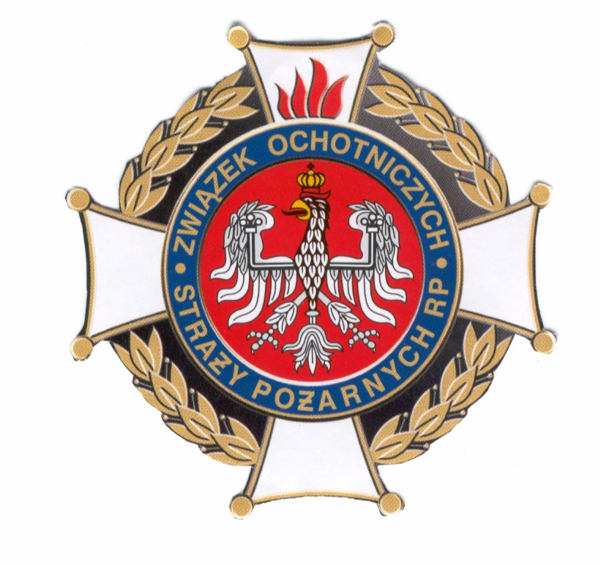
Zarząd Oddziału Miejsko - Gminnego Związku Ochotniczych Straży Pożarnych w Obornikach
serdecznie zaprasza na:
ZAWODY
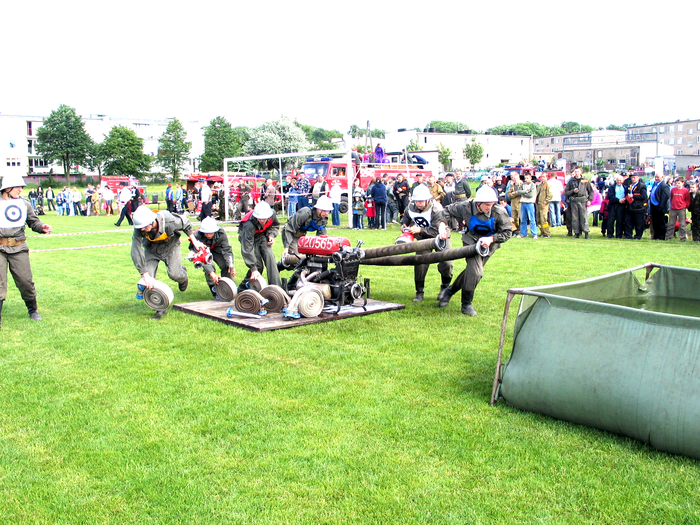
SPORTOWO - POŻARNICZE
OCHOTNICZYCH STRAŻY POŻARNYCH

GRUPA ,,A” MĘŻCZYŹNI
GRUPA ,,C” KOBIETY
GRUPA MŁODZIEŻOWYCH DRUŻYN POŻARNICZYCH

04 CZERWCA 2017 ROKU godz. 10:00
STADION W OBJEZIERZU

